sepelvaltimokohtauksen hoito

Ohjeistus perustuu kansallisiin ja kansainvälisiin hoitosuosituksiin paikalliset olosuhteet huomioiden.
Sepelvaltimotautikohtauksella tarkoitetaan epästabiilia angina pectorista, sydäninfarktia ilman ST-nousua ja ST-nousuinfarktia. Hoito-ohjeessa keskitytään vaaran arvioon, invasiivisen hoidon tarpeeseen ja antitromboottisiin lääkkeisiin akuutin sydäntapahtuman yhteydessä.
ST-nousuinfarkti (STEMI)
Päijät-Hämeen Keskussairaalassa toteutetaan uhkaavan ST-noususydäninfarktin ympärivuorokautista invasiivista hoitoa.

Diagnostiikka ja ensihoito
Diagnoosin kulmakivenä on 12 –kytkentäinen EKG(standardikytkennät)+lisäkytkennät V3r+V4r+V7-V9)). Erityisesti takaseinäinfarktin diagnosoinnissa lisäkytkennöistä(V7-V9) voi olla apua.
Sydänlihasmerkkiaineet tutkitaan sairaalassa. Niiden vastauksia ei saa jäädä odottelemaan, HOITOPÄÄTÖS tehdään kliinisen kuvan ja EKG:n perusteella.
Laboratoriokokeet (STEMI-paketti) otetaan angiolaboratoriossa toimenpideholkista heti holkituksen jälkeen.

ST-nousuinfarktin EKG-kriteerit
- Uusi ST–välin nousu kahdessa rinnakkaisessa kytkennässä: > 2mm miehillä tai > 1.5mm naisilla kytkennöissä V2 ja V3 ja/tai yli 1mm muissa kytkennöissä tai
- Tuore vasen haarakatkos ei o automaattisesti tarkoita STEMIä, mutta se voi peittää normaalit STEMI-ekg:n tunnusmerkit alleen. LBBB:ssä esiintyvät ST-nousuinfarktiin viittaavat ekg-muutokset:
St-segmentin nousu 1mm tai enemmän kytkennöissä, joissa on positiivinen QRS-kompleksi
ST-laskut 1mm tai enemmän kytkennöissä V1-V3
Epäsuhtainen (5mm tai enemmän) ST-nousu kytkennöissä, joissa on negatiivinen QRS-kompleksi.
Hoitolinjan valinta
Akuutin STEMI:n diagnoosin tai vahvan epäilyn yhteydessä tulee hoitopäätös tehdä viiveettä. Kun hoitopäätöksen tavoitteena on infarktisuonen avaus, pyritään sen toteuttamiseen välittömästi. Avaavia hoitovaihtoehtoja on kaksi:
• Suora pallolaajennus (primaari PCI)
• Liuotushoito (trombolyysi)
EKG lähetään eteenpäin sähköisesti. Päijät-Hämeen alueella sairaalassa ja ambulansseissa ekg:t taltioituvat MUSE-järjestelmään, joka on kardiologin käytettävissä. Vaihtoehtoisena muotona on edelleen sydänfilmin lähettäminen sähköpostitse. Ekg:n lähetyksen jälkeen soitetaan kellonajasta riippumatta PHKS :n invasiivipäivystäjälle 044 440 6200 (päivystysaikana tarvittaessa ellei PHKS:n kardiologia tavoiteta Meilahden sairaalan kardiologille 050 427 0092 tai Taysin kardiologille 03 311-69054).Kardiologi tekee päätöksen hoitomuodosta.
Puhelinnumerot:
PHKS: invasiivipäivystäjä 044 440 6200, mailiosoite: ekgfax@phhyky.fi
Meilahti: Kardiologipäivystäjä 050 427 0092 (varalla CCU:n päivystäjä 050 427 1544), fax 09 471 74574(sydäntutkimusasema), fax 09 471 76622(CCU)
TAYS: Kardiologipäivystäjä 03 311 69054, fax 03 5653 4008
Suora pallolaajennus on ST-nousuinfarktin ensisijainen hoitomuoto
Hoitolinjaksi valitaan primaari PCI, kun:
-AINA kun Se on toteutettavissa kohtuullisessa ajassa
-Liuotushoito on ehdottomasti tai suhteellisesti vasta-aiheinen
-Potilaalla on vaikea vajaatoiminta tai hän on kardiogeenisessa shokissa
-Perusteltu STEMI - epäily, mutta EKG -muutokset tulkinnanvaraiset.

Lääkitys
Kaikille ASA 250mg p.o./i.v. Tarvittaessa nitro (yleensä nitrosuihke toistaen), riittävä kipulääkitys, sedatoiva lääkitys, beetasalpaaja kliinisen tilanteen mukaan.

PRIMAARI PCIn adjuvanttilääkkeet
• Enoksapariinia (Klexane) 40 mg iv
• Tikagrelori (Brilique) 180mg latausannos p.o.
• Atosil 12.5 mg i.v./ Atarax 75mg p.o.

Ensivaiheen lääkitysten jälkeen potilas siirretään viiveettä sydäntoimenpideyksikköön.
Holkituksen jälkeen annetaan painonmukainen Klexane s.c.(1 mg/kg< 75v, 0.75mg/kg > 75v)
Kangrelori(Kengrexal)
Kangrelori on ADP-reseptorisalpaaja, joka annetaan laskimonsisäisenä infuusiona. Sitä voidaan käyttää kun suun kautta annettavan ADP- reseptorisalpaajan anto ei onnistu. (esim intuboitu potilas). Se ei ole tarkoitettu rutiininomaiseen käyttöön.

GLYKOPROTEIINIRESEPTORIN ESTÄJÄT
Glykoproteiiniestäjiä voidaan käyttää pallolaajennustoimenpiteen yhteydessä erityistilanteissa, jos esimerkiksi asianmukaisesta adjuvanttilääkityksestä huolimatta sepelvaltimon trombimassa on suuri ja/tai virtaus on selvästi edelleen alentunut. Rutiininomaista käyttö on epätarkoituksenmukaista.
Liuotushoito
Jos kivun alusta on varmuudella vähemmän kuin kaksi tuntia, saattaa liuotushoito olla lähes yhtä hyvä reperfuusiomenetelmä kuin pallolaajennus.
Alle 75 –vuotiaille potilaille annetaan enoksapariinia 30 mg iv. Enoksapariini jatkuu ihonalaisella (sc) annostuksella 1 mg/kg kahdesti vuorokaudessa. Yli 75 –vuotiaille ei enoksapariinia anneta suonen sisäisesti ollenkaan vaan aloitetaan enoksapariini sc. 0.75 mg /kg kahdesti vuorokaudessa. Klopidogreeli aloitetaan 300 mg aloitusannoksella ja jatketaan 75 mg x 1 alle 75 -vuotiailla. Yli 75 –vuotiaille klopidogreeli aloitetaan ylläpitoannoksella 75mgx1.
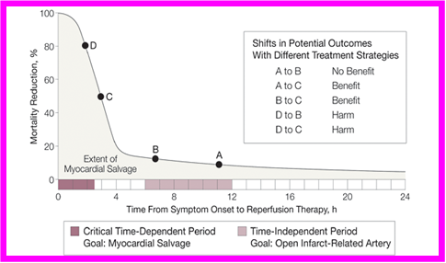
Aikaviiveiden minimoinnin merkitys eri vaiheissa. Y-akselilla suonta avaavan hoidon kuolleisuutta alentava vaikutus eri ajankohtina kivun alusta tehtynä.

LIUOTUKSEN YHTEYDESSÄ EI KÄYTETÄ TIKAGRELORIA! JOS POTILAS ON JO SAANUT TIKAGRELORIN, EI LIUOTUSHOITOA TULE ALOITTAA!!
Liuotushoidon ehdottomat vasta-aiheet ovat:
• aortan dissekaation epäily
• perikardiumeffuusio
• akuutti GI – tai muu vuoto kuukauden sisällä
• aivokasvain, AV –malformaatio tai aneurysma
• iskeeminen aivohalvaus 6 kk sisällä
• aiempi aivoverenvuoto tai SAV (ellei aneurysma ole operoitu)
• tuore kallonsisäinen toimenpide tai pään tuore vamma
• vaikea tiedossa oleva vuotohäiriö
• iso leikkaus tai trauma 3 viikon sisällä
Relatiivisia vasta-aiheita ovat:
• varfariinihoito yli 75 -vuotiaalla (anna K-vitamiinia)
• resuskitaatio
• verenpaine yli 180 -200 / 100 – 110 mmHg
• henkeä uhkaava muu vakava sairaus
• erityisesti tulee huomioida iäkkäät potilaat, jolla on korkea verenpaine ja näin liuotus voi aiheuttaa helpommin komplikaatioita
Näistä relatiivisista vasta-aiheista huolimatta liuotus voi tulla kuitenkin kyseeseen ison etuseinäinfaktin uhatessa. Kardiologi ohjeistaa liuotetun potilaan jatkohoitopaikan.
Suonen avautumisen arvio
Liuotushoito avaa suonen 50 – 60 % potilaista. Tulos on aikatekijöistä riippuvainen ja voi olla jopa 80 %, jos kivun alusta on alle 2 tuntia hoidon aloitukseen. Suonen avautumista tulee arvioida potilaan oirekuvan perusteella ja ottamalla kontrolli -EKG 90 min kuluttua liuotuksen alusta. Jos ST – nousut eivät ole korjaantuneet > 50% alkuvaiheeseen nähden tai kivut jatkuvat edetään VÄLITTÖMÄÄN invasiiviseen arvioon ja pelaste-PCI:hin. Potilaat, joilla on hyvä vaste liuotushoitoon, angioidaan 24h kuluessa

STEMIn konservatiivinen hoito
Suonta avaavan hoidon sijasta ensivaiheen hoito voi olla konservatiivista, kun oireiden alusta on kulunut yli 12 (–24) tuntia, potilas on kivuton eikä esiinny jatkuvan iskemian merkkejä tai kliinisesti epävakaita piirteitä (vajaatoimintaa, vakavia rytmihäiriöitä, sokkia), erityisesti kun EKG:hen on jo kehittynyt Q-aallot. Aktiivisen hoidon piirissä oleva potilas angioidaan yleensä 24h asisällä. Tulkinnanvaraisissa tilanteissa on aina syytä neuvotella päivystävän lääkärin kanssa.
Konservatiivinen hoito voi tulla kyseeseen myös, jos potilaalla on muu vakava, pitkälle edennyt perussairaus eikä hän ole enää omatoiminen. Myös STEMIn komplikaationa kehittynyt kardiogeeninen shokki voi tietyissä tilanteissa puoltaa oireenmukaista hoitoa.

Antitromboottinen lääkitys pallolaajennuksen jälkeen
Enoksapariini(Klexane) annetaan yleensä(harkinnanvaraisesti) vielä kertaalleen painonmukaisella annoksella s.c. 12 h toimenpiteestä.
Tikagrelori(Brilique) on ensisijainen ADP-reseptorisalpaaja pallolaajennuksen jälkeen. Jatkoannostelu aloitetaan 12 h latauksesta 90mgx2 annoksella ad 12kk.
Jos tikagrelorin tilalle vaihdetaan esimerkiksi suurentuneen vuotovaaran vuoksi kopidogreeli, se aloitetaan 12h edellisestä tikagrelori-annoksesta 300mg latausannoksella.
ADP reseptorisalpaajan tarve on yleensä 12 kk akuutin infarktin jälkeen.

SYDÄNINFARKTI ILMAN ST-NOUSUA JA EPÄSTABIILI ANGINA PECTORIS
Vaaran arviointi
Sepelvaltimotautikohtauksen hoidon valinnassa on keskeistä potilaan vaaran arviointi esitietojen, kliinisen tutkimuksen sekä EKG:n perusteella. Näin tehdään työdiagnoosi yleensä joko ensihoitoyksikön, terveyskeskuksen tai konservatiivisen etupäivystäjän toimesta. Rintakipupotilaan jatkohoidon arviosta voidaan tarvittaessa konsultoida virka-aikana sisätautien etupäivystäjää (044 719 5381), tai kardiologikonsulttia (sydäntoimenpideyksikkö 044440333), PÄIVYSTYSAIKAAN SISÄTAUTIETUPÄIVYSTÄJÄÄ, joka puolestaan konsultoi tarvittaessa sisätautien takapäivystäjää. Myös päivystyksen vastaava lääkäri (0447195973) on konsultoitavissa.Vaaran arviota täydennetään sydänlihasmerkkiaineiden perusteella. Sydänlihasmerkkiaineet tutkitaan sairaalaan tullessa sekä 3-6 tunnin kuluttua kivun alkamisesta. Troponiinipitoisuuden vähäinen suureneminen voi aiheutua myös muusta syystä kuin akuutista sepelvaltimotautikohtauksesta.
Hoidossa on olennaista potilaiden jako suuren tai pienen vaaran ryhmään. Mikäli potilas ei kuulu suuren vaaran ryhmään, eikä hänellä ole lepokipuja, jatkotutkimukset voidaan pääsääntöisesti tehdä polikliinisesti.
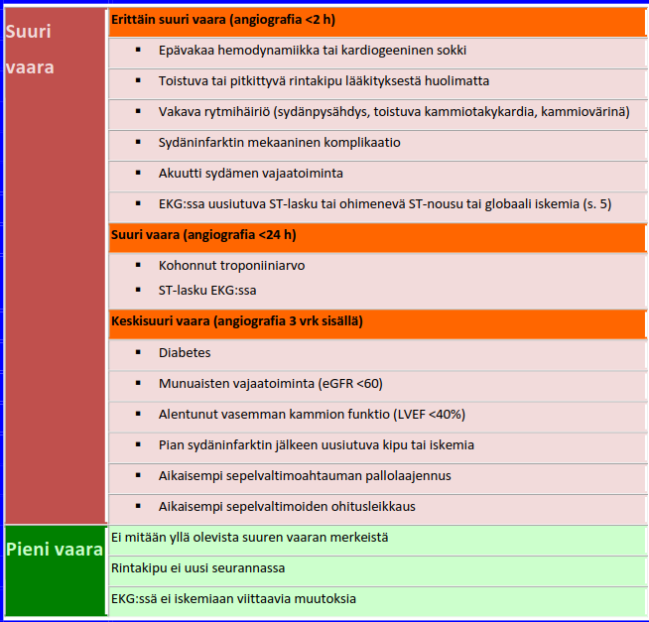
Suuren vaaran potilaille aloitetaan tehokas antitromboottinen lääkitys. Potilaat otetaan seurantaan pääsääntöisesti sydänvalvontaosastolle tai sydänvuodeosastolle.
Pienen vaaran potilaita seurataan joko päivystyspoliklinikalla, päivystysosastolla tai tarkkailuosastolla seuraavaan aamuun tai ainakin 6 tuntia kivun alusta. Jatkohoito voidaan toteuttaa polikliinisesti tai perusterveydenhuollon kautta

VARJOAINEKUVAUKSEN TEKEMINEN SUUREN VAARAN POTILAILLE
Invasiivinen arvio pyritään tekemään yllä olevan taulukon mukaisella aikataululla. Kuvaustarpeesta ja aikataulusta tulee konsultoida kardiologikonsulttia tai potilaan hoitoyksikön kardiologia osastolta käsin.
PÄIVYSTYSAIKAAN välitön kardiologin konsultointi on tarpeen, jos potilas kuuluu yllä olevan taulukon mukaisesti erittäin korkean vaaran ryhmään. Suuren vaaran potilaista kardiologia konsultoi tarvittaessa sisätautien takapäivystäjä.

ANTITROMBOOTTINEN LÄÄKITYS
ASA
Vaaraluokituksesta huolimatta sepelvaltimotautikohtauksessa peruslääkityksenä aloitetaan välittömästi ASA (ensimmäinen annos 250 mg, jatkossa 100 mg x 1). ASA allergikoille aloitetaan tikagrelori (latausannos 180 mg x 1, jatkoannos 90 mg x 2 )
ENOKSAPARIINI
Pienimolekyylinen hepariini (enoksapariini(Klexane))aloitetaan hoitoannoksella (1 mg/kg s.c. x 2 / vrk, > 75 vuotiaille ja munuaisten vajaatoimintapotilaille(GFR<60) 0.75mg/kg)) suuren vaaran potilaille. Enoksapariinia ei aloiteta, mikäli potilaalla on varfariinilääkitys ja INR-arvo on hoitoalueella tai jos on käytössä jokin suorista antikoagulanteista (dabigatraani,rivaroksabaani tai apiksabaani).
VARFARIINI
Sepelvaltimotautikohtauksessa varfariinihoitoon lisätään ASA, ellei vasta-aihetta ole. Varfariinilääkitystä ei pääsääntöisesti tauoteta. Pienimolekyylinen hepariini aloitetaan hoitoannoksella ainoastaan, mikäli INR on < 2.
SUORAT ANTIKOAGULANTIT(NOAC)(Pradaxa, Eliquis, Xarelto)
Suoria antikoagulantteja ei tauoteta sepelvaltimotautikohtauksen yhteydessä. Suorien antikoagulanttien rinnalle aloitetaan ASA ja harkinnan mukaan klopidogreeli. Enoksapariinia ei aloiteta. Tikagreloria tai prasugreelia ei suositella suorien antikoagulanttien kanssa.
Pallolaajennuksen yhteydessä annetaan enoksapariinia 0.5mg/kg i.v. Yleisohjeena on jatkaa samaa antikoagulanttia toimenpiteen jälkeen kuin oli käytössä sitä ennen.
ADP-RESEPTORISALPAAJAT(tikagrelori, klopidogreeli, prasugreeli)
Suuren vaan potilaille annetaan ensisijaisesti latausannos tikagreloria(180mg, jatkoannos 12h kuluttua 90mgx2). Vaihtoehtoisesti voidaan käyttää klopidogreelia, jonka alkuvaikutus on tikagreloria hitaampi. latausannos on 600mg, jatkoannos 75mgx1. Suorien antikoagulanttien kanssa ei suositella tikagreloria tai prasugreelia.
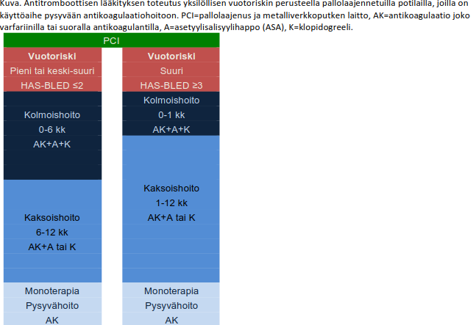

PALLOLAAJENNUSHOIDON JÄLKEISET KOMPLIKAATIOT
Punktiokomplikaatiot ja niiden hoito
Valtaosa varjoainekuvauksen jälkeisistä komplikaatioista liittyy vuotoon punktioalueelle. Suurin osa vuodoista on lieviä, eivätkä ne vaadi hoitoa. Punktiokomplikaatio voi kuitenkin olla vakava ja edellyttää nopeita hoitotoimenpiteitä. Tällaiseen viittaavat esimerkiksi matalapaineisuus, takykardia, kalpeus, huono yleistila. Punktiokomplikaatioille altistavat mm: toimenpiteen aikainen ja jälkeinen hypertensio, korkea ikä, naissukupuoli, pienikokoisuus, lihavuus, yleinen valtimosairaus, runsaat antitrombootit.
Punktiokohdan vuoto
- kompressio käsin
- jatkokompressio mekaanisin kompressiovälinein(TR Band, M-sidos, verenpainemansetti)
- rannevuodon yhteydessä lisäksi kohoasento ja kylmä
- nesteytys vuotohukan, hemodynaamisen tilanteen mukaan
- pvk- kontrollit
- punasolutiputukset
- ellei vuoto asetu ja/tai hemodynaaminen tilanne on labiili --> kirurgisen hoidon tarpeen arviointi
- iittävä kipulääkitys
- hypertension hoito(yläpaine alle 140mmHg)
- antitromboottisen lääkityksen tarkastus: enoksapariinin voi yleensä tauottaa/lopettaa. Konsultoi ADP-reseptorisalpaajasta toimenpiteen tekijää
Pseudoaneurysma
- palpoituva, sykkivä resistenssi punktioalueella
- ensihoitona punktioalueen hematooman tapaan kompressio. Ellei komprimoidu pois--> UÄ ja tarvittaessa radiologin toimesta trombiinihoito tai kookkaan pseudoaneurysman kohdalla kirurginen hoito
Retroperitoneaalivuoto ja perikardiumtamponaatio
Retroperitoneaalivuoto liittyy yleensä nivusen kautta tehtyyn toimenpiteeseen, mutta se voi tapahtua myös spontaanisti lääkkeitten altistamana. Tyypillisiä oireita esim.genitaalialueen/alavatsan/alaselän kipu, matalapaineisuus, takykardia. Retroperitoneaalivuoto varmentuu TT:llä. Hoito tapahtuu joko radiologin tai kirurgin toimesta.
Perikardiumtamponaatio voi liittyä sydäninfarktin komplikaatioon tai tehtyyn PCI toimenpiteeseen. Se on henkeä uhkaava ja tulee hoitaa välittömästi perikardiumpunktiolla Diagnosointi edellyttää välittömän sydämen ultraäänen tekemisen.
Yllämainittuja tavallisempaa on punktioalueen komprimointiin liittyvä vasovagaalinen reaktio. Se korjaantuu yleensä kuitenkin nopeasti muutamissa minuuteissa reippaan nesteytyksen ja tarvittaessa bradykardian lääkehoidolla(atropin 0.5mg-1mg)

Muu hoito
Potilaan kivun hoito on tärkeää. Invasiivisesti hoidettavien potilaiden informointi toimenpiteestä tulisi tehdä mahdollisimman aikaisessa vaiheessa. Hemodynamiikan sekä iskemian seuranta onnistuu parhaiten sydänvalvontaosastolla.
Jatkohoito
Konservatiivisesti hoidettavien potilaiden jatkokontrollit toteutuvat pääsääntöisesti perusterveydenhuollossa. Samoin invasiivisen hoidon jälkeen valtaosa potilaista ohjataan kontrolliin omalle terveysasemalle n. 3kk kuluttua. Osa potilaista(esim. ultraäänessä liikehäiriö alkuvaiheessa) otetaan kertaalleen käymään sydänpoliklinikalla. Tämän lisäksi sekundaariprevention toteutumista pyritään tukemaan potilaiden sydänkuntoutusryhmissä. Sekundaariprevention lääkehoito pyritään maksimoimaan.

